NÅR SYGDOM PÅVIRKER HJERNEN

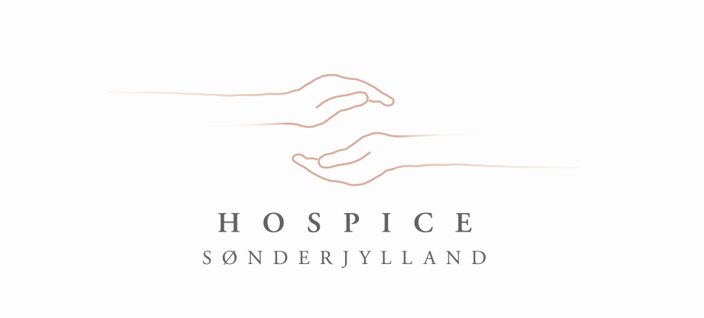

Hjernen
Hjernen er meget kompleks i sin opbygning. Det er herfra tanker, hukommelse, følelser, sanser, overblik, fysisk bevægelse og meget mere styres.
Derfor får det ofte omfattende konsekvenser, når et menneskes hjerne påvirkes af sygdom. Det mest synlige er de kropslige, hvor evnen til at bevæge sig og klare de daglige gøremål påvirkes.
Andre forandringer kan vise sig som besvær med at huske og orientere sig. Der kan opstå ændringer i, hvordan mennesket følelsesmæssigt men også intellektuelt reagerer. Ofte kan det være svært at finde de rigtige ord eller at tale.
Sygdommen kan på den måde forandre et menneske, så det er svært at genkende.
Det medfører ofte stor sorg; men også andre følelser som vrede, skam og især magtesløshed at opleve sin kære så forandret.

Citat:
”Det var, som om mors sygdom skyggede for min mors person”
Pårørende på Hospice

Hvordan kan du hjælpe som pårørende
Det er vigtigt at skabe genkendelighed for et menneske med påvirkning af hjernen. Det skaber tryghed og mulighed for at bevare personligheden.
- Gør stuen hjemlig
- Hæng kendte billeder op
- Kom med ting, der har betydning
- Tag musik med
Afhængig af sygdommens placering i hjernen, er der forskellige forhold, man bør være opmærksom på. Det er vigtigt, at du spørger personalet på Hospice, om der er noget specielt, du skal være opmærksom på overfor netop din pårørende.

Fortæl os om den syge
Det er vigtigt for os som personale at kende så meget som muligt til din pårørendes livshistorie og dagligdag. På den måde har vi mulighed for at give den bedste pleje til lige netop din pårørende.
Fortæl os om:
- Hvordan udtrykkes smerter eller angst
- Hvordan er personligheden, f.eks. udadvendt, indadvendt, humoristisk, saglig, højtidelig, glad, ængstelig
- Tidligere beskæftigelse
- Interesser
- Hvad giver glæde eller bekymringer
- Specielle vaner
- Mad-/drikkevaner

Samvær
Sygdommen kan medføre, at der hurtigt opstår træthed og koncentrationsbesvær ved for mange sanseindtryk. Det kan være en god ide at være sammen på stuen, ”bare være der” uden at involvere og forpligte den syge:

- Se TV
- Høre musik
- Læse højt
- Fortælle om dagens begivenheder
- Genopleve Jeres oplevelser sammen, f.eks. via fotos
- Dele glæder og sorger
- Være sammen om måltiderne

Kommunikation
Hvis kommunikationen med ord bliver vanskelig, kan følgende råd være en hjælp:
- Give fysisk kontakt
- Være tæt på og tale direkte til den syge
- Have øjenkontakt
- Bruge korte sætninger
- Stille spørgsmål der kan besvares med ”ja” eller ”nej”
- Give tid til svar
- Holde pauser
- Være opmærksom på om TV, radio og musik forstyrrer
- Have få besøgende og i kort tid

Dig som pårørende
Det er ikke altid let at skulle være der for den syge og samtidig håndtere egen situation, bekymring og sorg som pårørende. Pas på dig selv:
- Personalet vil gerne vejlede og støtte dig
- Acceptere den syges svigtende lyst til og interesse for omverdenen
- Find positive aspekter, om end det er svært
- Find dine oaser, hvor du finder energi
- Tag imod hjælp fra andre

Links til mere information:
www.hjernesagen.dk
www.cancer.dk
www.borneungesorg.dk

HospiceSønderjylland
Januar 2018

